ผลการปฏิบัติงานประจำ เดือน เมษายน 2569
ประจำปีงบประมาณ พ.ศ. 2569

พ.ต.อ.บุญเชิญ ลิ่มประจวบพงษ์ ผกก.สภ.สิชล ได้มอบหมายให้ พ.ต.ท.ธีระพล พุ่มชัย รอง ผกก.ป.สภ.สิชล, พ.ต.ท.สัญชัย ใจห้าว รอง ผกก.สส.สภ.สิชล, พ.ต.ท.ภูรินท์ เพชรที่ สว.สส.สภ.สิชล พร้อมชุดสืบสวน / ยาเสพติด จับกุมผู้ต้องหาตามหมายจับ จำนวน 1 ราย หมายหมดอายุความ 4 ราย รวมจำนวน 5 ราย
ตามรายละเอียดดังนี้

1.นายก้องเกียรติชัย ชัยฤกษ์ อายุ 21 ปี เลขประจำตัวประชาชน 1-8078-00041-70-1 ที่อยู่ 57 หมู่ที่ 10 ตำบลทุ่งปรัง อำเภอสิชล จังหวัดนครศรีธรรมราช โดยกล่าวหาว่า ร่วมกันลักทรัพย์โดยใช้ยานพาหนะเพื่อสะดวกแก่การกระทำผิดฯ (ตามหมายจับของศาลอาญา ที่ จ 209/2569 ลงวันที่ 17 เมษายน พ.ศ.2569)
2.นายสมบุญ ดีดวง เลขประจำตัวประชาชน 2 8012 00025 69 4 ที่อยู่ 50 /6 หมู่ 6 ตำบลบ้านเพิง อำเภอปากพนัง จังหวัดนครศรีธรรมราช ตามหมายจับศาลแขวงนครศรีธรรมราช 59/2567 ลงวันที่ 21 กุมภาพันธ์ 2567 คดีอาญาที่ 278/2564 ซึ่งต้องหาว่ากระทำความผิดฐาน เสพสารเสพติดให้โทษประเภท 1 (เมทแอมเฟตามีน) โดยไม่ได้รับอนุญาต สถานที่เกิดเหตุ ห้องแถวเลขที่ 236/29 หมู่ 5 ตำบลสิชล อำเภอสิชล จังหวัดนครศรีธรรมราช
3. นายศรัญ ยานพะโยม เลขประจำตัวประชาชน 1 8014 00223 40 8 ที่อยู่ 24/9 หมู่ 7 ตำบลทุ่งปรัง อำเภอสิชล จังหวัดนครศรีธรรมราช ตามหมายจับศาลแขวงจังหวัดนครศรีธรรมราช ที่ 173/2566 ลงวันที่ 16 กรกฎาคม 2566 คดีอาญาที่ 286/2564 ซึ่งต้องหาว่ากระทำความผิดฐาน เสพสารเสพติดให้โทษประเภท 1 (เมทแอมเฟตามีน) โดยไม่ได้รับอนุญาต สถานที่เกิดเหตุ ป่าละเมาะข้างบ้านพักอาศัย
4.นายฝารอดี เหล็มม๊ะ เลขประจำตัวประชาชน 1 9001 01399 80 4 ที่อยู่ 176/6 หมู่ 1 ตำบล สทิ้งหม้อ อำเภอสิงหนคร จังหวัดสงขลา ตามหมายจับศาลแขวงนครศรีธรรมราช 63 /2567 ลงวันที่ 21 กุมภาพันธ์ 2567 คดีอาญาที่ 338/2564 ซึ่งต้องหาว่ากระทำความผิดฐาน เสพสารเสพติดให้โทษประเภท 1 (เมทแอมเฟตามีน) โดยไม่ได้รับอนุญาต สถานที่เกิดเหตุ บ้านปากดวด ขนำไม่มีเลขที่ ริมชายทะเล หมู่ 12 ตำบลเสาเภา อำเภอสิชล จังหวัดนครศรีธรรมราช
5. นายกิตติศักดิ์ หมัดเหย็บ เลขประจำตัวประชาชน 1 8099 00870 69 8 ที่อยู่ 176/6 หมู่ 1 ตำบล สะทิ้งหม้อ อำเภอสิงหนคร จังหวัดสงขลา ตามหมายจับศาลแขวงนครศรีธรรมราช 64 /2567 ลงวันที่ 21 กุมภาพันธ์ 2567 คดีอาญาที่ 337/2564 ซึ่งต้องหาว่ากระทำความผิดฐาน เสพสารเสพติดให้โทษประเภท 1 (เมทแอมเฟตามีน) โดยไม่ได้รับอนุญาต สถานที่เกิดเหตุ บ้านปากดวด ขนำไม่มีเลขที่ ริมชายทะเล หมู่ 12 ตำบลเสาเภา อำเภอสิชล จังหวัดนครศรีธรรมราช

ผลการปฏิบัติงานประจำ เดือน เมษายน 2569
ประจำปีงบประมาณ พ.ศ. 2569
ภาพถ่ายประกอบ
นาย ก้องเกียรติชัย ชัยฤกษ์
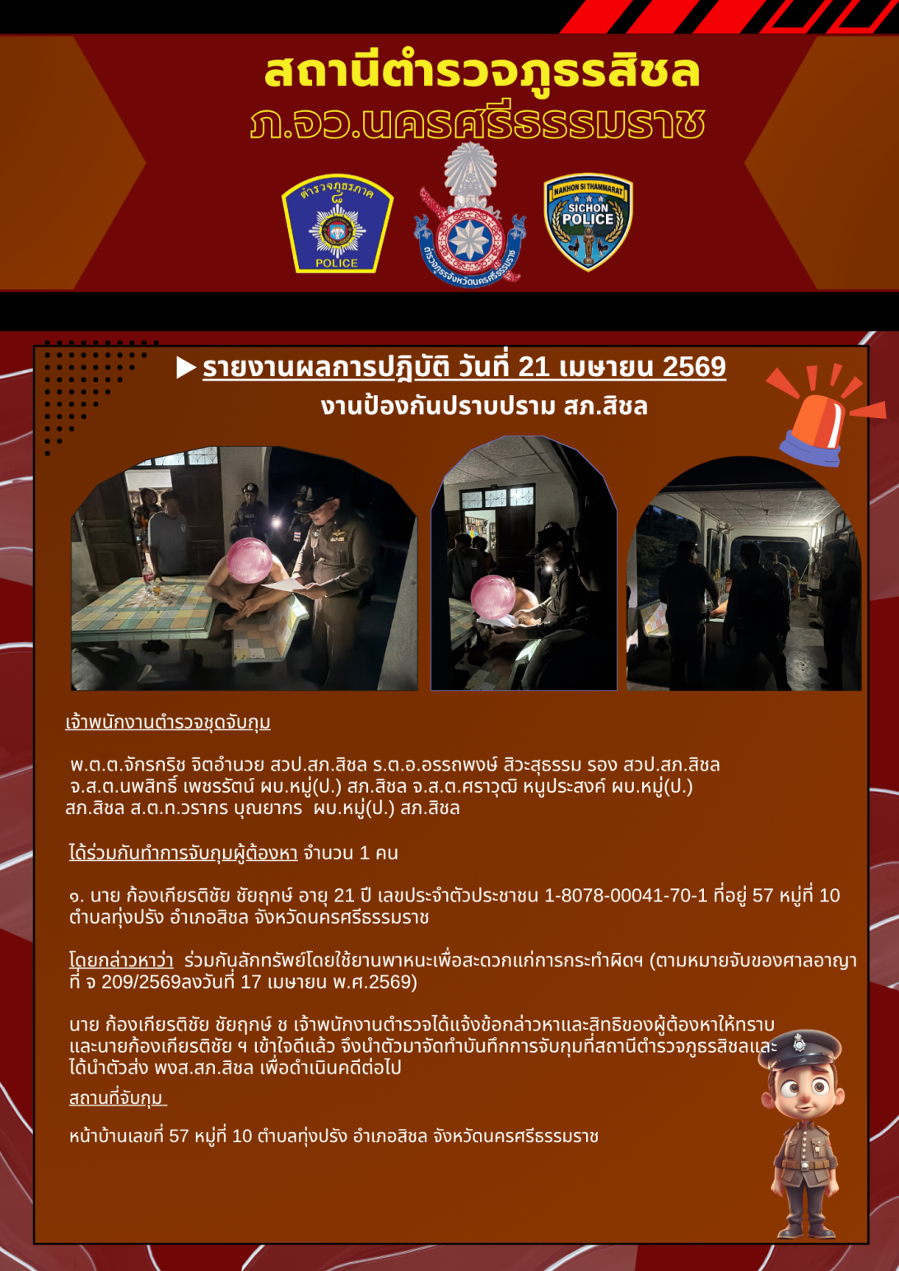

ผลการปฏิบัติงานประจำ เดือน เมษายน 2569
ประจำปีงบประมาณ พ.ศ. 2569
ภาพถ่ายประกอบ
นายสมบุญ ดีดวง

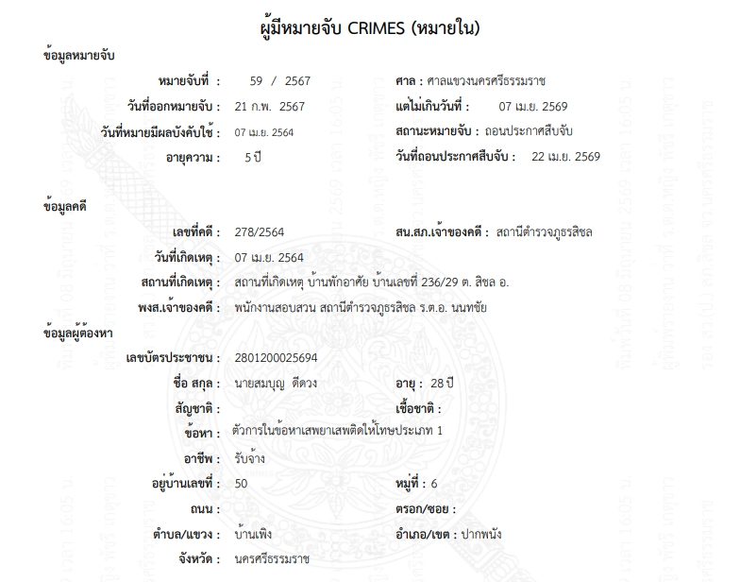

ผลการปฏิบัติงานประจำ เดือน เมษายน 2569
ประจำปีงบประมาณ พ.ศ. 2569
ภาพถ่ายประกอบ
นายศรัญ ยานะโพยม

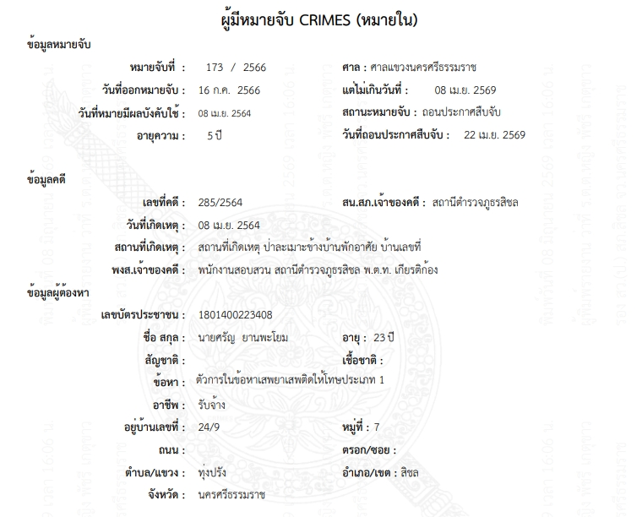

ผลการปฏิบัติงานประจำ เดือน เมษายน 2569
ประจำปีงบประมาณ พ.ศ. 2569
ภาพถ่ายประกอบ
นายฝารอดี เหล็มม๊ะ

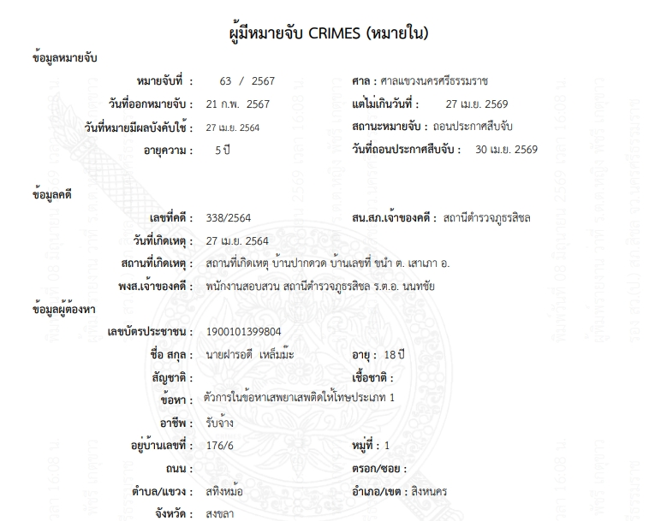

ผลการปฏิบัติงานประจำ เดือน เมษายน 2569
ประจำปีงบประมาณ พ.ศ. 2569
ภาพถ่ายประกอบ
นายกิตติศักดิ์ หวัดเย็บ
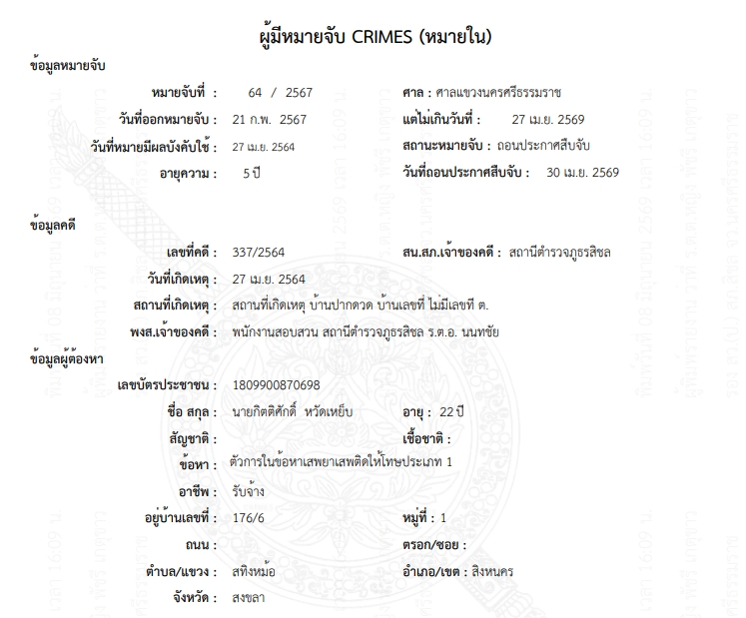

ตรวจแล้วถูกต้อง
พ.ต.ท. 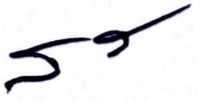
( สัญชัย ใจห้าว )
รอง ผกก.สส.สภ.สิชล ปรท.ผกก.สภ.สิชล

